29.07.2018 UA1CEG/p в лесах- полях, в тесте IOTA Contest

(Home made, 3 wats, delta)
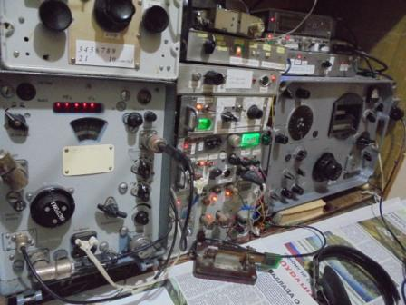
Посмотрел, как идёт тест? Живо!
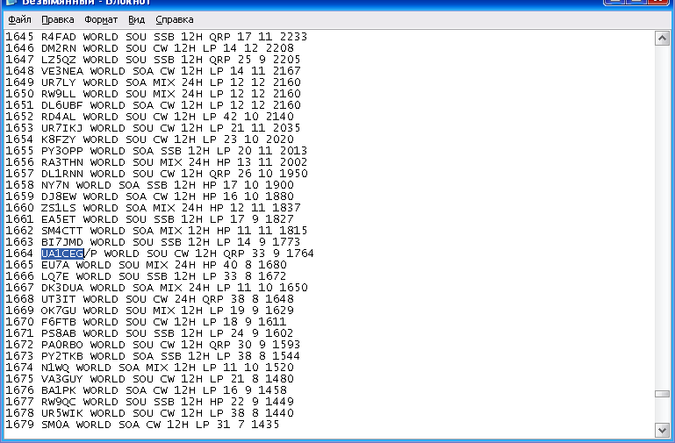
Между прочим, у меня было в этом тесте, в 2013 году, весьма престижное 1664 место! Это честной QRP/p мощностью, в лесах- полях, на самоделке.
Естественно я устремляюсь в поле, хотя времени у меня и не столь уж много…
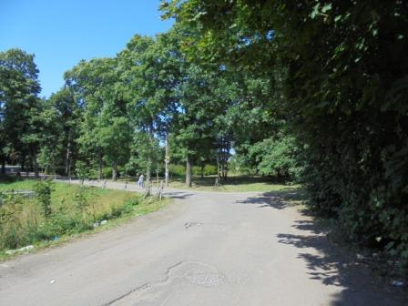
Лето! +28, но ветерок и абсолютно комфортно, никакой духоты, тем более на высотке.
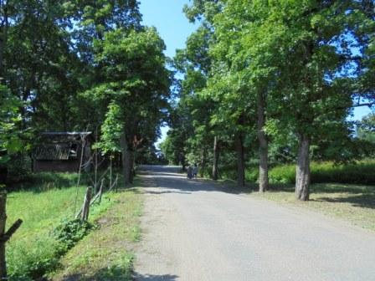

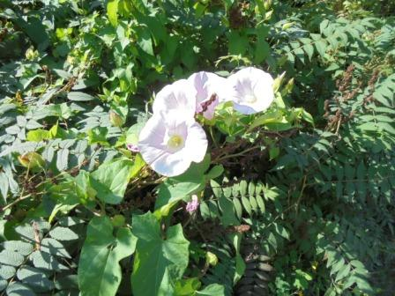

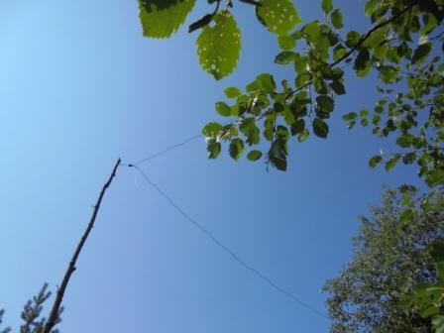

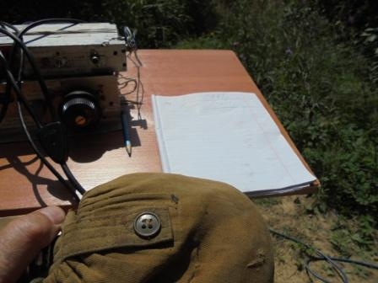
Фляга с чаем, явно не помешает.
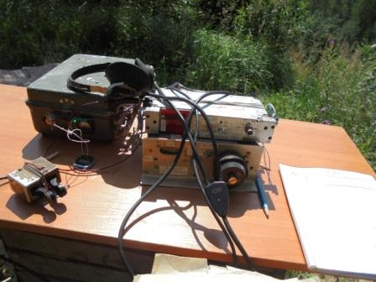

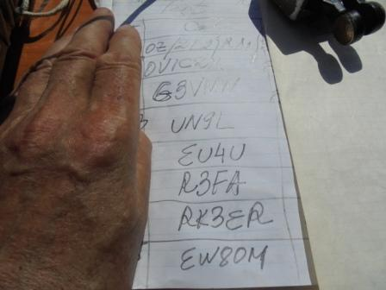

Отвечают! Понятно не все, но вполне прилично.
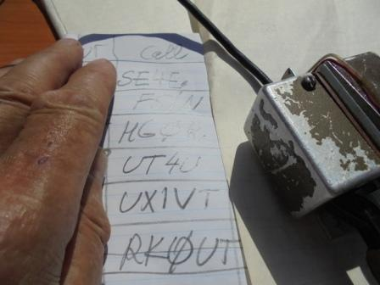

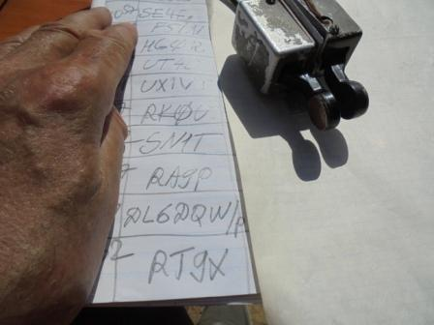

В этом тесте участников тысячи. Например, на тот момент: UT4U провёл 1333 QSO, OZ/DL2JRM 1116 QSO. Помех жуткое количество. Но, квалифицированные операторы приняли мой 3- ваттный сигнал:
1) OZ/DL2JRM;
2) OV1CDX;
3) G3VMW;
4) UN9L;
5) EU4U;
6) R3FA;
7) RK3ER;
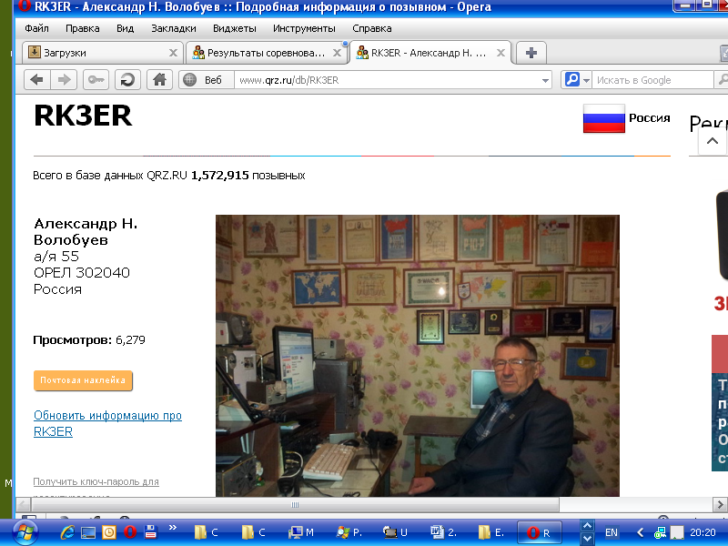
Александр регулярно проводит в тестах со мной QSO. Классный оператор!
8) EW8OM;
9) SE4E;
10) F5IN;
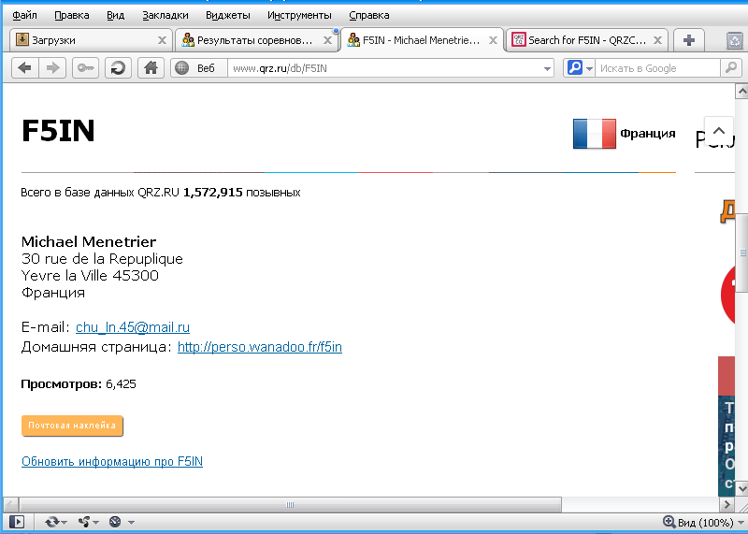

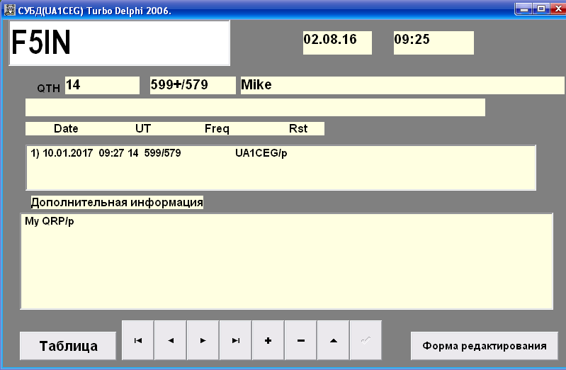
Mike классный оператор! Всегда услышит, какие бы QRM не мешали.
11) HG0R;
12) UT4U;
13) UX1VT;
14) RK0UT;
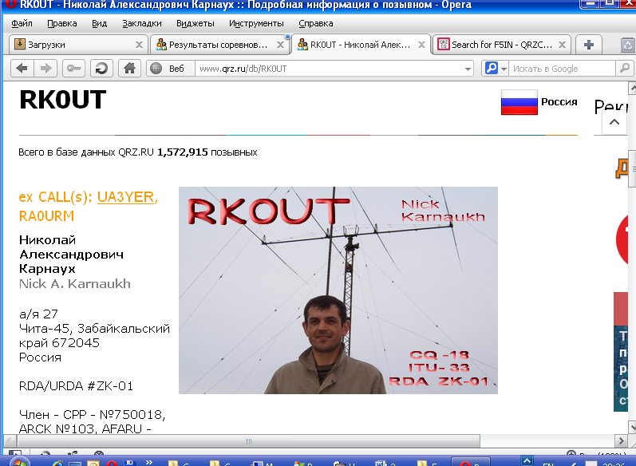
Николай упорно «выбивал» из меня адрес острова, с которого я работаю. Увы, работал я вовсе не с острова, просто «/p». Немного посмеялся.
15) SN1T;
16) RA9P;
17) DL6DQW/p. (Двухстороннее QSO/p!)
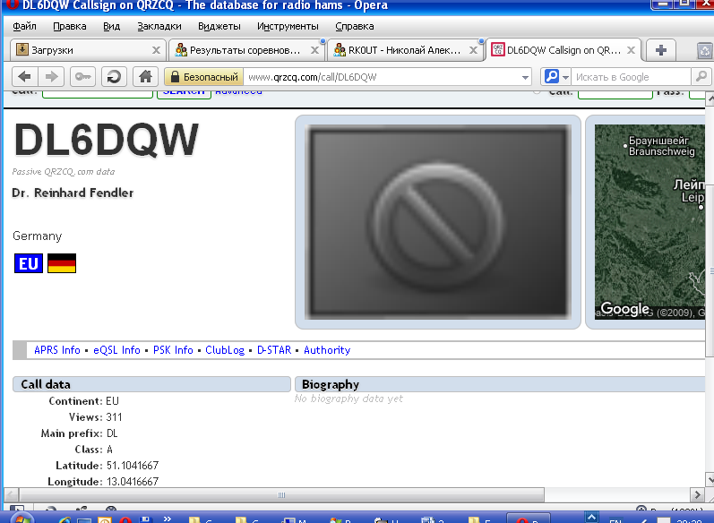
18) RT9X.
Всем громадная благодарность!

Далее отправить отчёт:
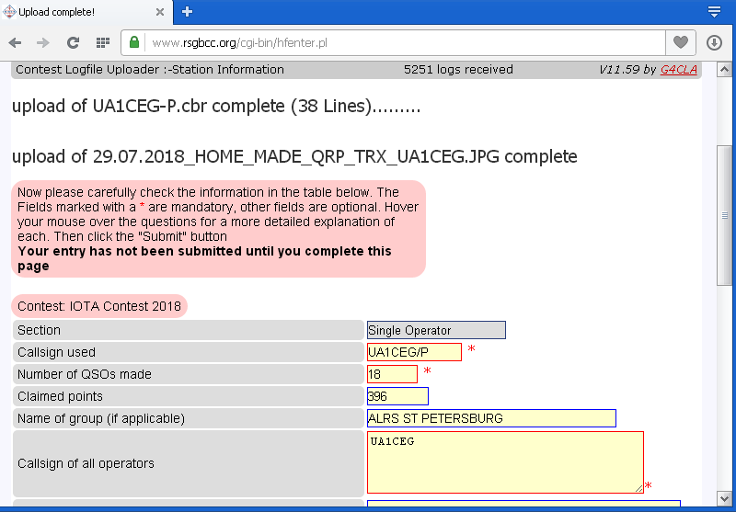

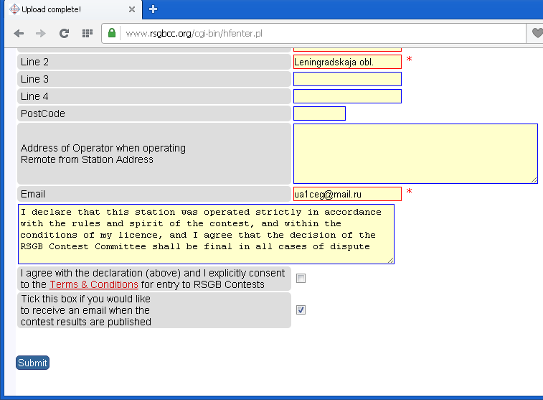

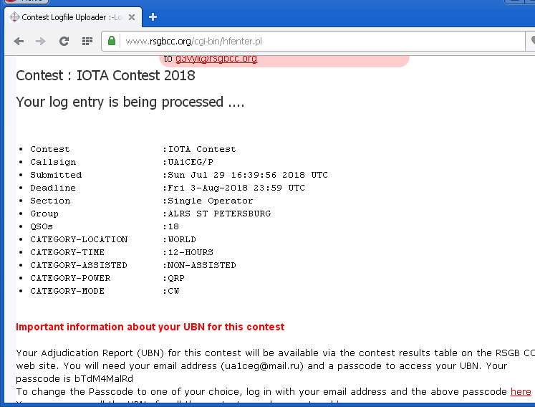

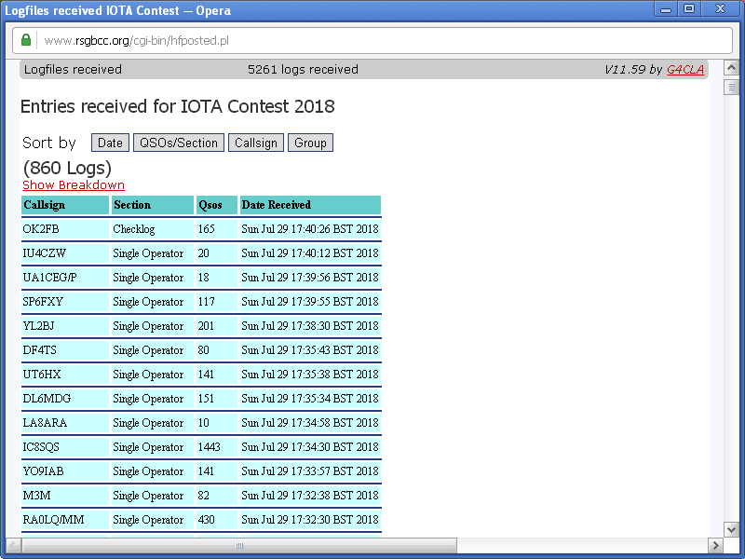

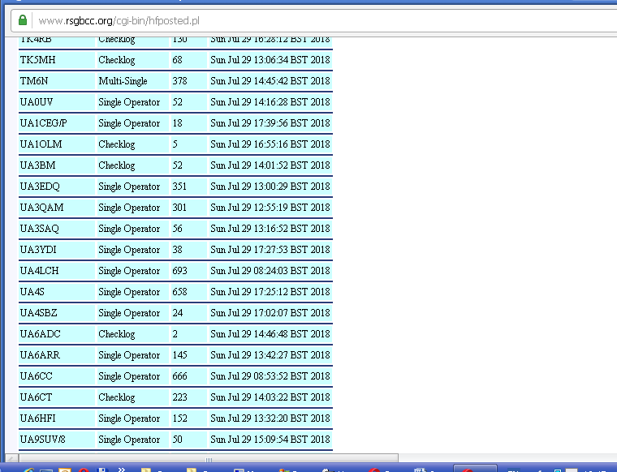

Я спокойно работаю в тестах, поддерживаю, но много коллег тоже участвует для души.
UA6ADC- 2 QSO
UA1OLM- 5 QSO
Честь и хвала коллегам, выславшим отчёт и за небольшое число, проведённых QSO!

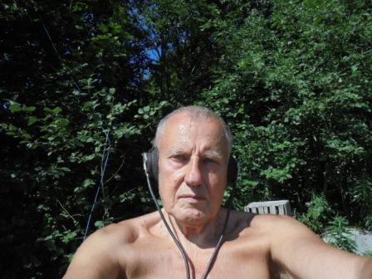
Великолепно сегодня было! Ни комаров, ни мошек, никто не досаждал! Фотографируюсь.
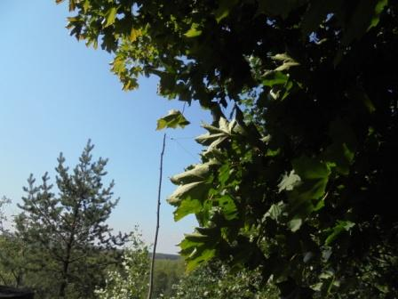

Отлично прошла радио- прогулка!

До встречи в эфире!

Сайт: www.ua1ceg.ru
«Зеркало»: http://ua1ceg.6te.net (1:1 копия, Mozilla Firefox здесь претензий не предъявляет)

